1150080107_Lê Thị Hoài My_CNPM2

CÂN BẰNG TÀI NGUYÊN DỰ ÁN

- Cân bằng tự động
▪ Sử dụng công cụ Resource Leveling trong MS Project
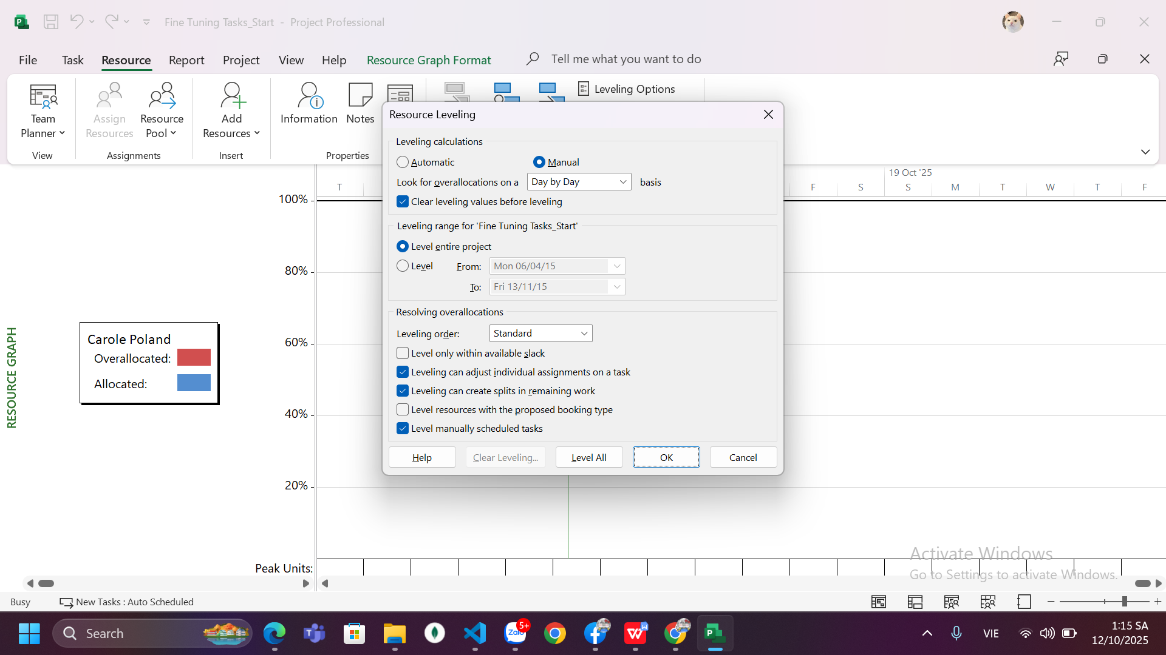
Vào Resource → Leveling Options

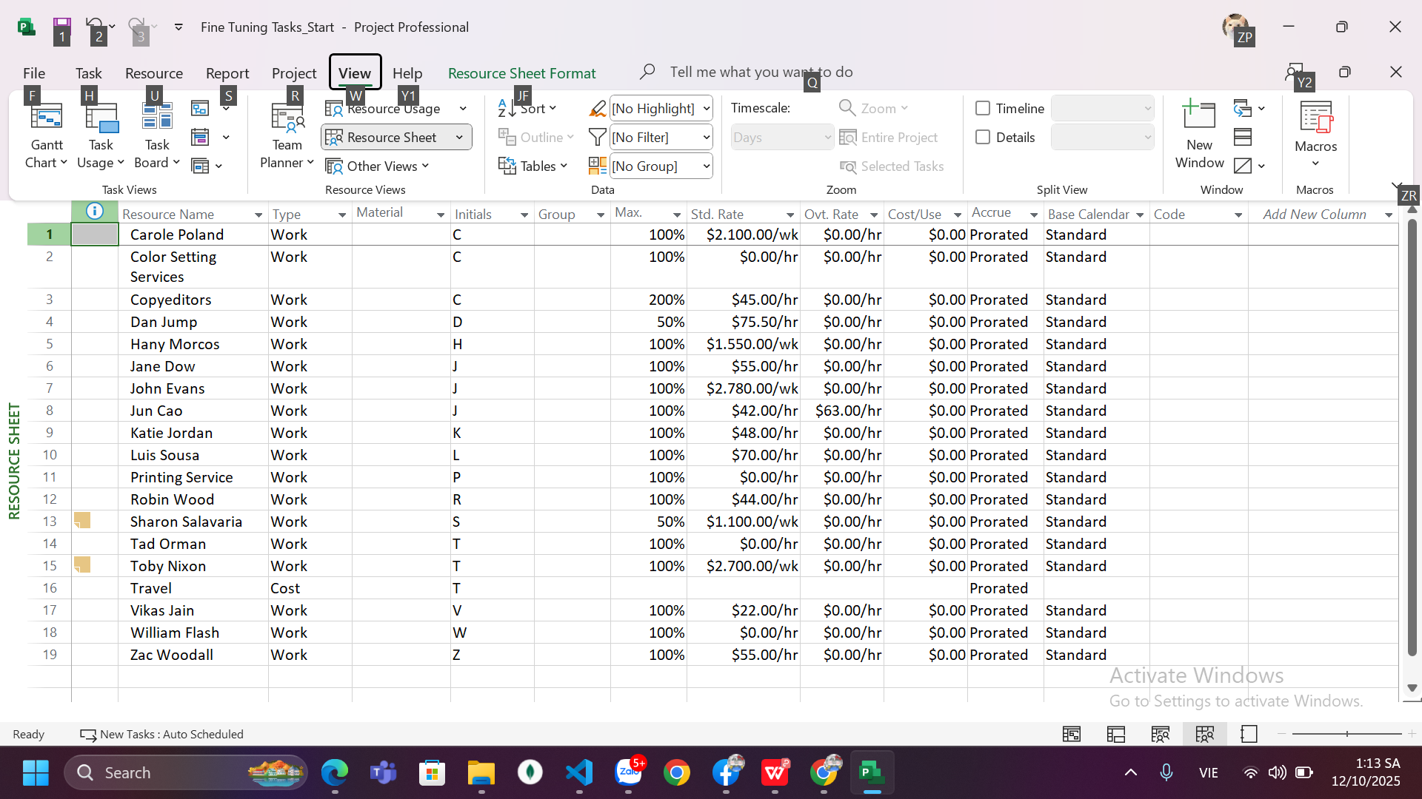
Vào View → Resource Sheet, tài nguyên nào bị tô đỏ chính là tài nguyên quá tải. Không có tài nguyên quá tải

- Xác định tài nguyÊn quá tải.
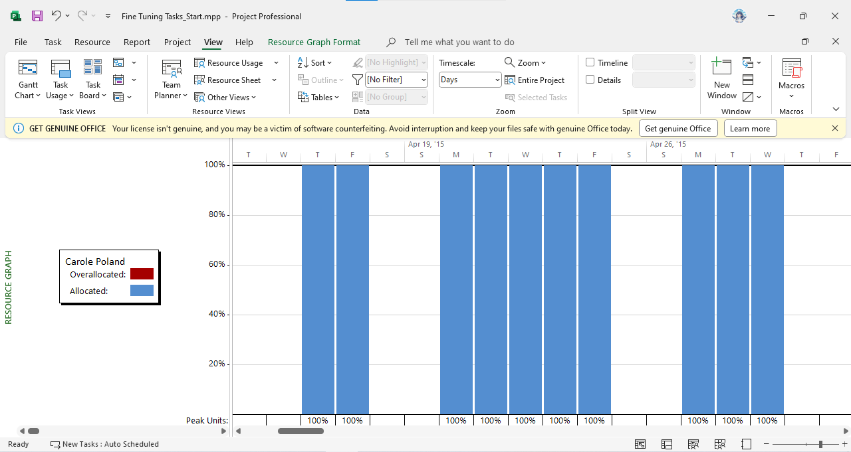
Vào View → Resource Views → Other Views → Resource Graph để xem biểu đồ tài nguyên bị quá tải.

- Lọc công việc có sử dụng tài nguyên quá tải
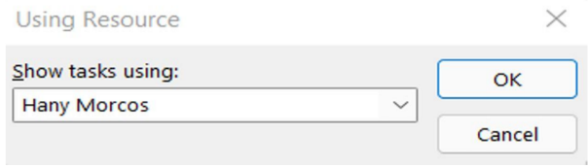
Vào View → Filter → Using Resources → Chọn tên tài nguyên bị quá tải → OK

- Ví dụ thực hành trên Microsoft Project
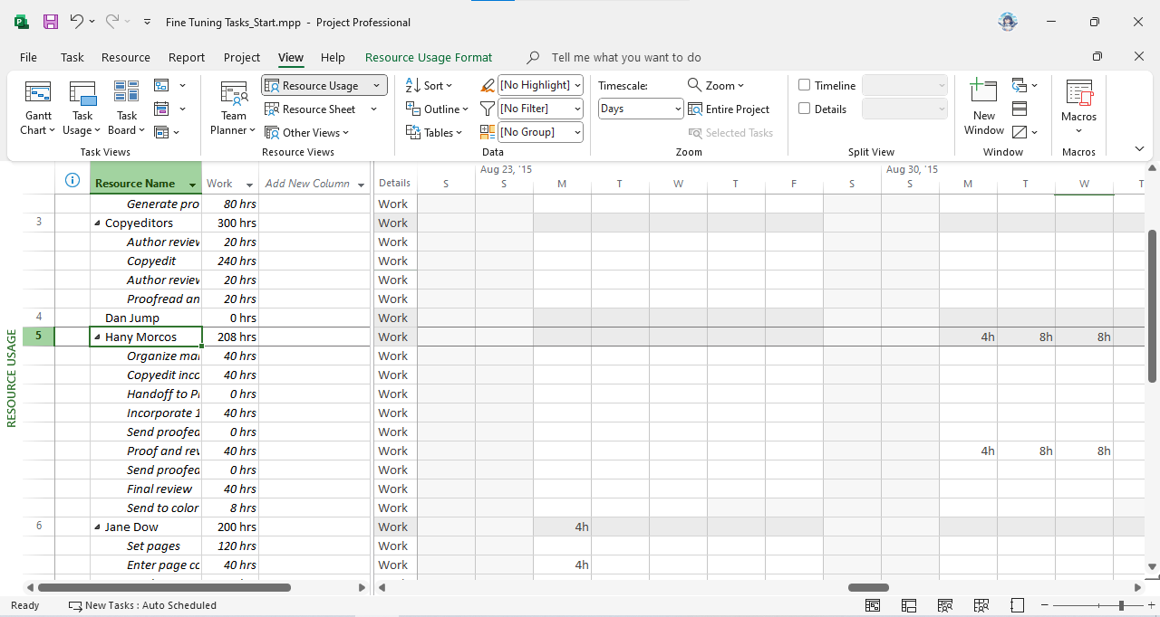
Trong dạng xem Resource Usage, xác định vị trí quá tải của Hany Morcos vào tuần cuối của tháng 8.
• Chỉnh sửa công việc Proof and Review từ 8 giờ xuống thành 4 giờ vào các ngày 25,28, 29 tháng 8.
• Tiếp tục chỉnh sửa nhiệm vụ Create mockup từ 8 giờ xuống thành 4 giờ vào các ngày 25, 28, 29 tháng 8.

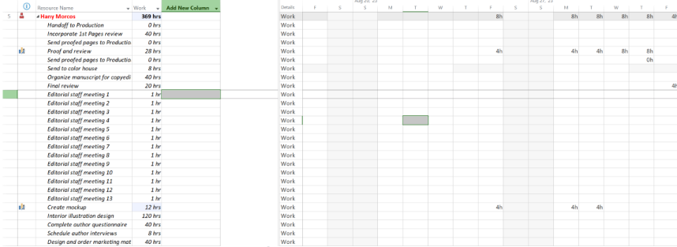
Sử dụng file FineTunePlan để làm bài thực hành. Cân bằng công việc cho Hany Morcos

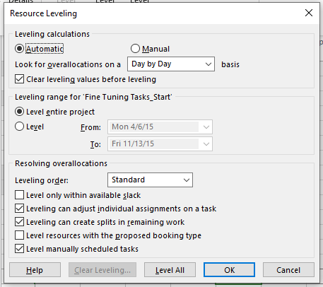
Vào group Resource → Leveling Option → Trong hộp thoại Resource Leveling ta chọn vào ô Automatic → Level All cho toàn bộ dự án.

TẠO CÁC BÁO CÁO TRONG DỰ ÁN

- Hiển thị báo cáo tổng quan về chi phí của dự án
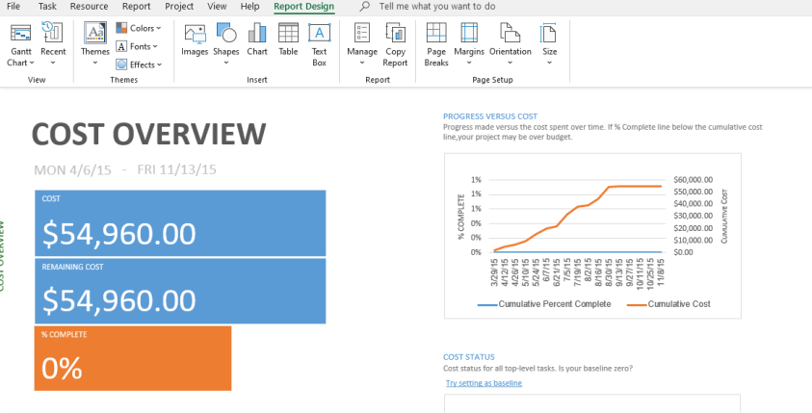
▪ Vào Report → Cost Overview

- Hiển thị báo cáo tổng quan về chi phí của dự án
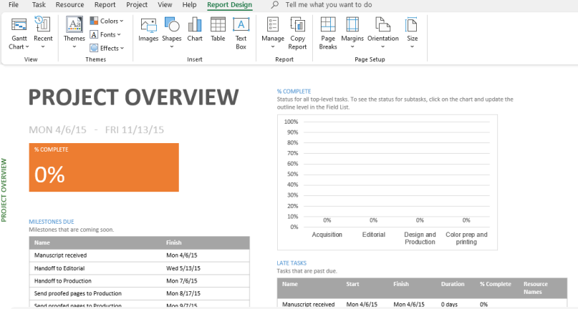

▪ Vào Report → Task Cost Overview để xem chi phí cho từng nhiệm vụ trong dự án.

- Báo cáo tổng quan của dự án

▪ Vào Report → Project Overview

- Báo cáo tổng quan về công việc
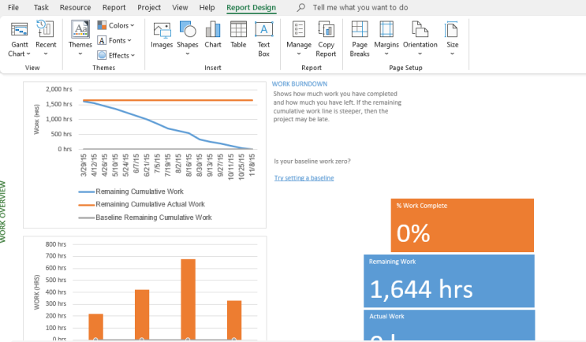
▪ Vào Report → Work Overview
- Báo cáo về tài nguyên
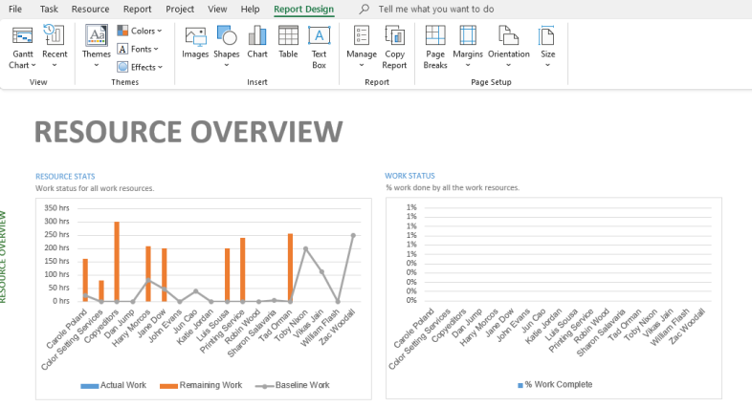
▪ Vào Report → Resource Overvie
- Báo cáo về dòng tiền
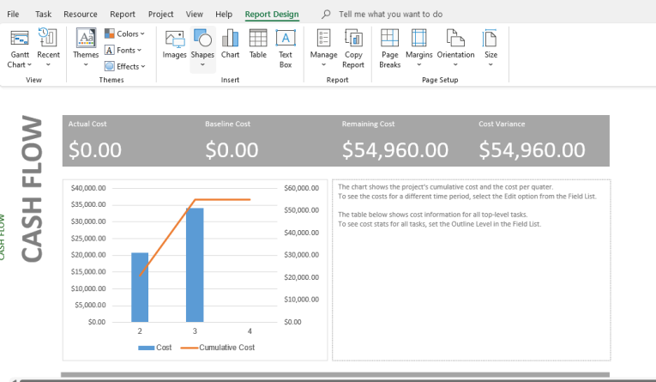
▪ Vào Report → Cost → Cash Flow
- Báo cáo tiến trình công việc
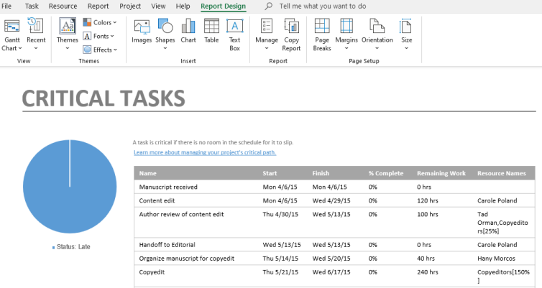
▪ Vào Report → In Progress → Critical Task để xem báo cáo về các công việc nằm trên đường găng của dự án.

Bài tập 1: Thực hiện các yêu cầu sau

Thời gian thực hiện dự án, các công việc trong dự án, các nguồn tài nguyên trong dự án.
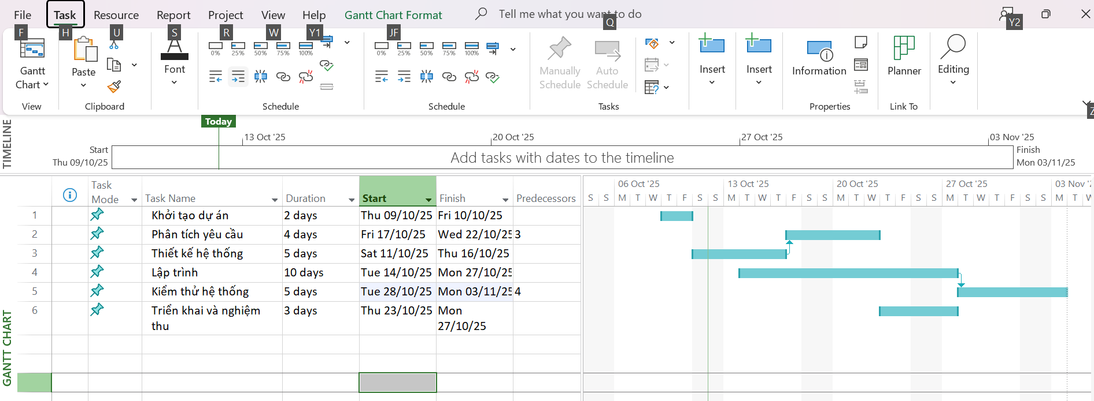
Kiểm tra sự quá tải của tài nguyên trong dự án (cân bằng tài nguyên nếu có)

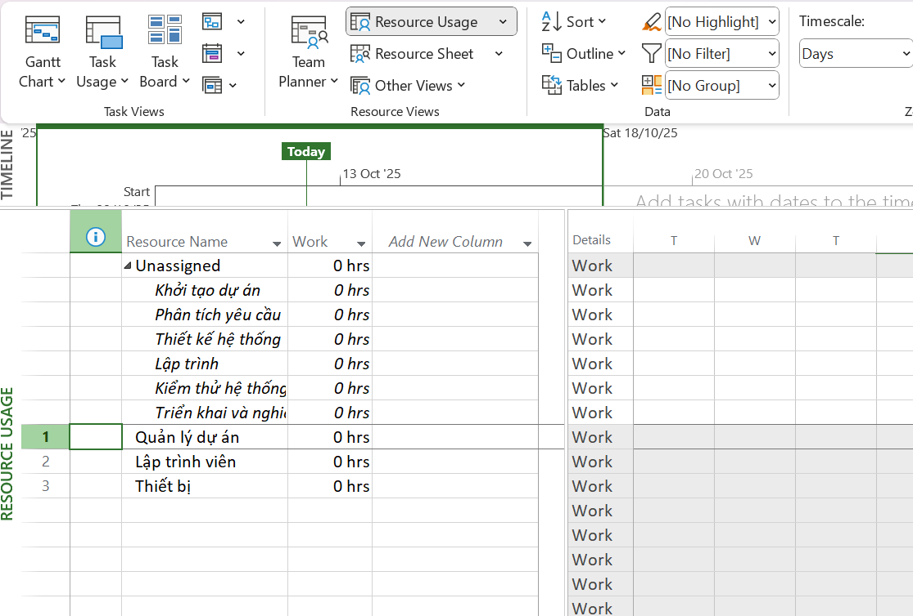
Không có tài nguyên quá tải

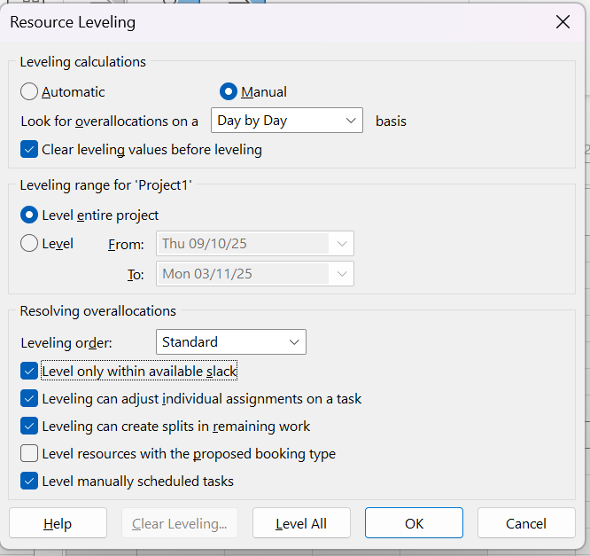

Kiểm tra chi phí tài nguyên

